云端智诊携手荆州石油四机医院共筑宫颈癌早筛守护网
本网讯 11月10日，“云端智诊”青年团队与荆州石油四机医院院长在妇科诊室郑重握手，正式签署战略合作协议。
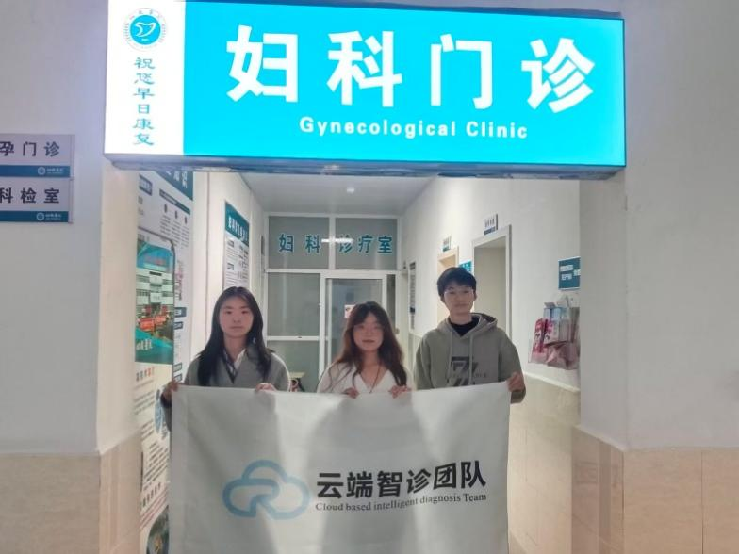
这一行动源于国家《加速消除宫颈癌行动计划》的使命召唤——双方致力于为世界上的女性织就一张健康守护网，让“大病不出县”不再是句空话。早些筛查就能早治疗，女性也能少承担些风险。
签约现场，青年学子与医院专家围坐于筛查诊室。双方共识如磐：宫颈癌防治的痛点，来源于山区女性因地方偏远放弃筛查；城市上班族女性在奔忙中忽视健康预警。而合作的目的就是希望为公众简化早筛流程，为医者减轻工作负担，让“早发现、早治疗”不再是挂在墙上的口号，而是变成大家真真切切能享受到的健康服务。
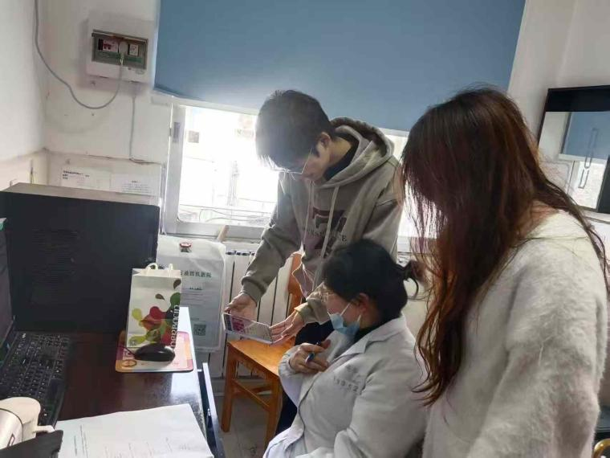
这份宫颈癌防治的战略合作正式了书写宫颈癌预防的新篇章：它存在的目的在于推动优质筛查资源下沉基层，切实提升女性健康获得感。

